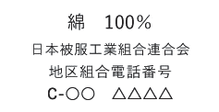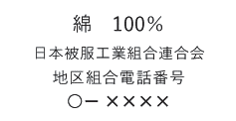

**日本被服工業組合連合会**

**品質表示者番号制度に関するお知らせとご案内**

家庭用品の表示は、「家庭用品品質表示法」と「繊維製品品質表示規程」によって取り決めがされています。この法律及び規程は、一般消費者が製品の品質を正しく認識し、商品の購入に際して不測の損失を被ることのないよう事業者に表示の適正を求め、消費者の保護を目的として昭和３７年に制定されたものです。

平成９年に法の運用見直しが行われ、それまでは、表示者名に代えて品質表示者承認番号の付記も認められていましたが、その後は「表示者の氏名または名称」及び「住所または電話番号」の付記が義務づけられました。同時に表示業者（日本被服工業組合連合会などの団体等）が製造業者等から委託を受けて「品質表示者承認番号」を表示することが認められましたので、平成９年１０月より日本被服工業組合連合会（略称：日被連）では表示に関する事業を行っています。

この制度に加入せず旧来の番号を引き続き使用している企業は、家庭用品品質表示法違反で罰則対象となり、「会社名、住所または電話番号」の記載が法律で求められていますので、ご注意ください。

日被連に委託契約された場合の品質表示の一例

※委託契約されず上記の表示をされている場合は法律違反で、罰則対象となります。

日被連「品質表示者番号制度」について

地区組合

埼玉県被服工業組合 TEL：**0485-61-1421** 岡山県アパレル工業組合 TEL：**086-473-3411** 大阪府被服工業組合 TEL：**06-6533-1129** 広島県アパレル工業組合 TEL：**0847-52-3344**

詳しい内容は、日被連ホームページ（下記URL）に掲載していますのでご参照ください。

URL：http://nippiren.com/hinshithubangou2.shtml

●日被連「品質表示者番号制度」に関するお申し込み・お問い合わせは… 日被連 TEL：**06-6533-112 9**まで。